OBJAVA ZA MEDIJE

BUGARSKA VELEPOSLANICA GENKA GEORGIEVA POSJETILA HRVATSKU AKADEMIJU ZNANOSTI I UMJETNOSTI

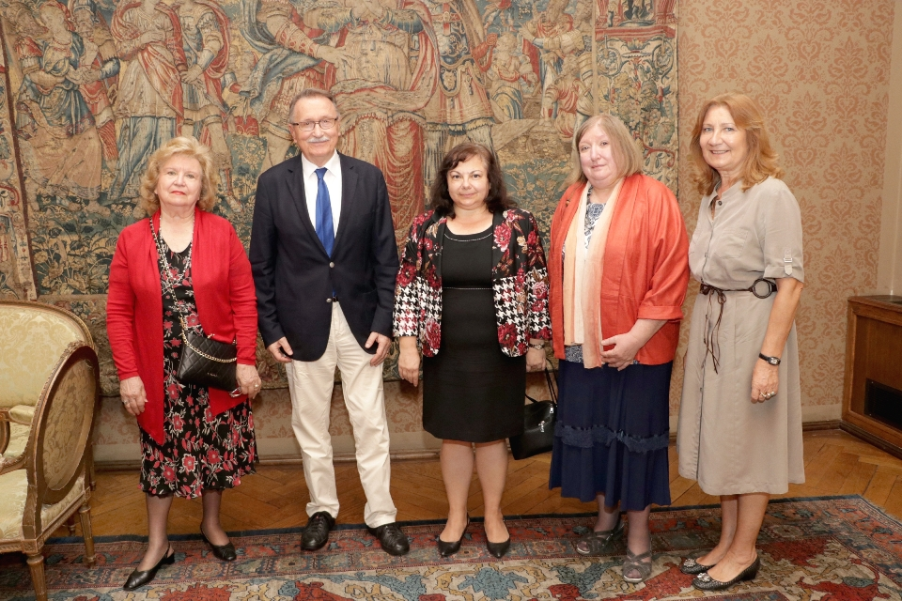

Zagreb, 2. srpnja 2019. – Predsjednik Hrvatske akademije znanosti i umjetnosti akademik Velimir Neidhardt primio je u utorak 2. srpnja bugarsku veleposlanicu Genku Georgievu, što je bio njen prvi službeni posjet Hrvatskoj akademiji otkako je u ožujku preuzela dužnost. Tijekom susreta govorilo se o tradicionalno prijateljskim odnosima Hrvata i Bugara kojima je velik pečat dao i utemeljitelj Akademije Josip Juraj Strossmayer. HAZU i Bugarska akademija znanosti od 1997. imaju sporazum o znanstvenoj suradnji koji se uspješno realizira, a razgovaralo se i o mogućim novim projektima.
Uz veleposlanicu Georgievu susretu su bile nazočne i prof. Aksinija Džurova, predsjednica fondacije Jelena i Ivan Dujčevi i prof. Vasja Velinova iz Centra za slavensko-bizantska istraživanja Prof. Ivan Dujčev Sveučilišta Sveti Kliment Ohridski u Sofiji. Uz akademika Neidhardta susretu je bila nazočna i tajnica HAZU Marina Štancl.

Marijan Lipovac
Ured za odnose s javnošću i medije HAZU

